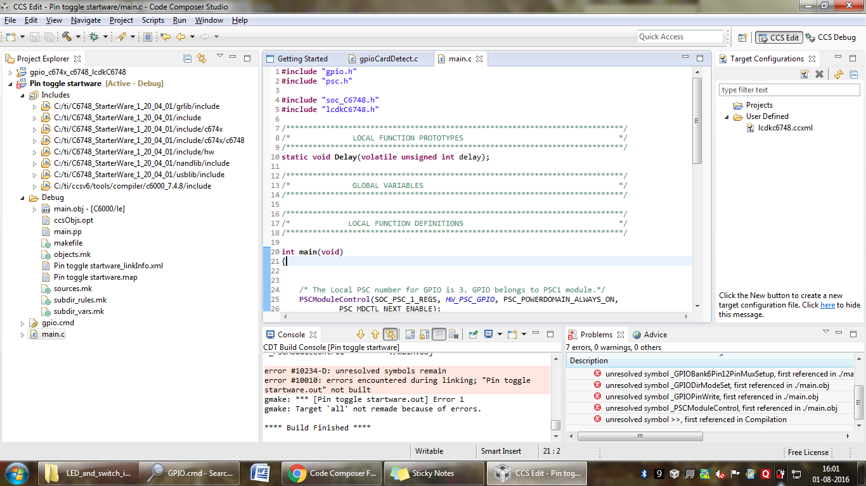

**#include** "gpio.h"

**#include** "psc.h"

**#include** "soc_C6748.h"

**#include** "lcdkC6748.h"

/****************************************************************************/

/* LOCAL FUNCTION PROTOTYPES */

/****************************************************************************/

**static** **void** **Delay**(**volatile** **unsigned** **int** delay);

/****************************************************************************/

/* GLOBAL VARIABLES */

/****************************************************************************/

/****************************************************************************/

/* LOCAL FUNCTION DEFINITIONS */

/****************************************************************************/

**int** **main**(**void**)

{

/* The Local PSC number for GPIO is 3. GPIO belongs to PSC1 module.*/

**PSCModuleControl**(SOC_PSC_1_REGS, *HW_PSC_GPIO*, PSC_POWERDOMAIN_ALWAYS_ON,

PSC_MDCTL_NEXT_ENABLE);

/* Pin Multiplexing of pin 12 of GPIO Bank 6.*/

**GPIOBank6Pin12PinMuxSetup**();

/* Sets the pin 109 (GP6[12]) as input.*/

**GPIODirModeSet**(SOC_GPIO_0_REGS, 109, GPIO_DIR_OUTPUT);

**while**(1)

{

**GPIOPinWrite**(SOC_GPIO_0_REGS, 109, GPIO_PIN_LOW);

Delay(1000000);

**GPIOPinWrite**(SOC_GPIO_0_REGS, 109, GPIO_PIN_HIGH);

Delay(1000000);

}

}

/*

** \brief This function checks the insertion status of the MMC/SD card

** in the device and prints related statements on the serial

** commuincation console of the external device.

**

*/

/*

** \brief This function can be called to generate a delay.

*/

**static** **void** **Delay**(**volatile** **unsigned** **int** delay)

{

**while**(delay--);

}

/*****************************END OF FILE************************************/

